**Když si hrají malí i velcí: Pilot přináší barevnou inspiraci a kreativní nápady**

Praha 8. září 2025– **Kreativita a fantazie nezná hranic. Spolu s popisovači Pilot Pintor se i z obyčejných předmětů mohou stát originální kousky – z papírového kartonu třeba nedobytný hrad pro malou princeznu, z nevýrazného hrnečku pak malé umělecké dílo. A když přijde čas oslav, nechte se inspirovat a vytvořte neokoukaná narozeninová přání s pestrobarevnými gelovými rollery G-2 nebo elegantními kaligrafickými pery Parallel Pen. Značka Pilot ukazuje, že tvoření může být stejně pestré a hravé jako vaše nápady, zároveň inspiruje k objevování kouzla upcyklace.**

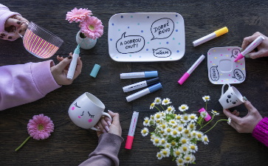

**Hravé tvoření s Pilot Pintor**

Dekorační popisovače [Pilot Pintor](https://www.pilotpen.cz/nase-produkty/pintor/) otevírají nekonečné možnosti, jak vdechnout hrnečkům, talířkům či drobným dekoracím nový život a proměnit je v originální kousky, které rozzáří každý všední den. Obyčejný porcelán či sklo dostanou díky sytým barvám akrylových popisovačů Pintor úplně jiný, neobyčejný vzhled. Užijte si tvoření naplno, ať už sami, nebo s přáteli, a vybarvěte si svůj svět.

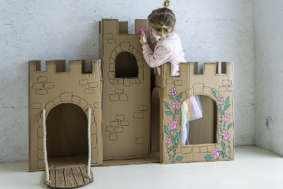A co teprve když do tvoření zapojíte děti! Nepotřebné kartony a krabice se promění v pohádkové kulisy pro dětské hry plné fantazie. Vykouzlete pomocí výrazných barev popisovačů [Pilot Pintor](https://www.pilotpen.cz/nase-produkty/pintor/) třeba nedobytný hrad, kam se malá princezna či rytíř vydají za dobrodružstvím. Popisovače Pilot Pintor jsou odolné, dobře kryjí a skvěle fungují na všechny povrchy. Díky různým šířkám hrotů umožňují vytvářet jemné detaily i nápadité vzory. Jsou dostupné v mnoha zářivých barvách, metalických i pastelových odstínech a koupíte je již od 70 Kč za kus.

**TIP!**

Jak na dokonalý výsledek s popisovači Pilot Pintor? Barvy budou zářivější a dosáhnete lepšího krytí, pokud barvu nanesete ve dvou vrstvách. Při dekorování na skle a na porcelánu vyniknou nejlépe metalické či neonové odstíny a pro jejich rychlé a perfektní zafixování je potřeba předměty vložit do trouby na 160 °C po dobu 50 minut. U zdobení tkanin nejprve látku vyperte a vyžehlete. Před nanášením barvy nezapomeňte látku podložit, aby barva neprosákla na zadní stranu. Pak už stačí nápis či obrázek zažehlit přes látku při nízké teplotě bez napařování.

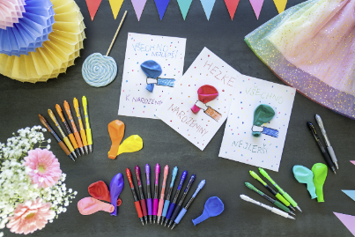**Všechno nejlepší!**

Jak vykouzlit úsměv na tváři nejen oslavenci, ale i samotnému gratulantovi? Pusťte se s dětmi do tvoření a společně vyrobte originální přání k narozeninám. Přivolejte na pomoc také ikonické gelové rollery Pilot G-2 a zábavu i úspěch máte zaručeny! Pera hladce kloužou po papíře, což malým ručkám usnadňuje psát hezky, kreslit barevné obrázky i tvořit zdobné detaily. Každé přání tak získá osobní kouzlo a potěší nejednoho obdarovaného. Vybírat můžete hned z 22 neonových, pastelových či metalických barev. Gelová pera G-2 pořídíte za 59,30 Kč za kus.

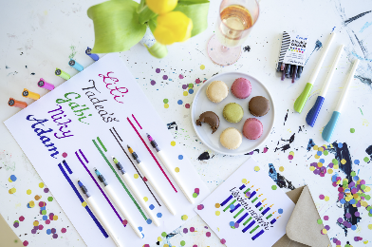**Kaligrafem na počkání**

Proměňte během okamžiku obyčejný kus papíru v malý skvost. A vůbec nevadí, že jste neabsolvovali kurz kaligrafie – s pery Pilot Parallel Pen se můžete stát umělcem jedním tahem a na počkání! Vytvářejte originální pozvánky a přání nebo si pište jen tak pro radost. Plnicí pero umožňuje kombinovat jemné a výrazné tahy, vytvářet stínování i vrstvení nebo barevné gradienty. Pero Parallel Pen otevírá svět kaligrafie všem, od začátečníků po zkušené tvůrce. Disponuje vysoce odolným ocelovým hrotem, lze ho opakovaně plnit bombičkami a vybrat si barvu podle nálady. K dispozici je šest různých šířek hrotu/v šesti šířkách hrotu, doporučená cena pera je 356,70 Kč a sada 12 barevných bombiček stojí 96,40 Kč.

***

**O značce Pilot**

Již více než sto let je značka Pilot symbolem inovace a kvality v oblasti psacích potřeb. Společnost byla založena v Japonsku v roce 1918 pány Ryosuke Namiki a Masao Wada pod názvem The Namiki Manufacturing Company. Od roku 1989 nese své současné jméno Pilot Corporation, které odráží její závazek k technologickému pokroku, designu a tvůrčímu přístupu. Na českém trhu je značka Pilot zastoupena od roku 1995.

Díky neustálému výzkumu a naslouchání potřebám zákazníků přinesla společnost řadu revolučních produktů, jako jsou rollery s tekutým inkoustem, gelové rollery nebo celosvětově oblíbený FriXion – roller s termosenzitivním inkoustem. Pilot tak pravidelně nastavuje nové standardy v oblasti komfortu, funkčnosti a inovace.

Společnost klade důraz také na ekologickou a společenskou odpovědnost. Důkazem je získání zlaté medaile EcoVadis, prestižního mezinárodního ocenění hodnotícího udržitelnost a CSR. Se skóre 76/100 se Pilot Corporation of Europe zařadila mezi 5 % nejlépe hodnocených firem na světě, čímž potvrzuje svůj závazek k odpovědnému podnikání a ochraně životního prostředí.

Obsah obrázku text, Písmo, snímek obrazovky, logo

Obsah vygenerovaný umělou inteligencí může být nesprávný.

Markéta Knotková

doblogoo

+420 778 430 052

[marketak@doblogoo.cz](mailto:marketak@doblogoo.cz)